

JURNAL TEKNIK SIPIL LATERAL
JURNAL TEKNIK SIPIL UNIVERSITAS TRIDINANTI

ANALISIS PERBANDINGAN RENCANA ANGGARAN BIAYA DENGAN RENCANA ANGGARAN PELAKSANAAN (STUDI KASUS: PEMBANGUNAN RUMAH SUBSIDI PRITA RESIDENCE 2)

Abstract
The development of world the construction in Indonesia is accelerating, it can be seen by the increasing number of construction carried out whether it is buildings, bridges, roads and buildings as well as other projects that meet the needs of the community. By 2022, the population of Banyuasin would be 839,401. (BPS Banyuasin, 2022). Whereas the population owned a house at 89.23%, the population contracted at 1.81%, the rent-free population at 7.00% and the other servants at 1.96%. The PUPR 2023 method is the calculation of the cost of components of labour, materials and equipment to obtain the unit price for a particular type of work. The real method is to determine the coefficient based on the manual counting of the amount of materials and wages used by adjusting the work. The purpose of this study is to find out the total value of the calculation method between the PUPR 2023 candy and real as well as the difference in the comparison of the total values of the two methods of calculation on the construction of a house subsidy prita residence 2. Using both methods, a cost estimate is made based on the volume of the building that has been calculated on the basis of the picture of the plan. Based on the data processing results, the PUPR 2023 Calculation Method has a value of Rs. 137.874.758, and the real calculation method has an value of Rp. 97.316.225 with a difference of 29.41%.
Key Words: Permen PUPR 2023 method, Real cost method, Differentiate Comparison

Abstrak
Perkembangan dunia konstruksi di Indonesia semakin cepat, hal ini dapat diketahui dengan semakin banyaknya pembangunan yang dilaksanakan baik itu gedung, jembatan, jalan dan bangunan, serta proyek-proyek lainnya yang sesuai kebutuhan masyarakat. Pada tahun 2022 perkembangan jumlah penduduk di Banyuasin sebanyak 839.401 jiwa (BPS Banyuasin, 2022). Dimana penduduk yang memilik rumah sendiri sebesar 89,23 %, penduduk yang mengontrak sebesar 1,81 %, penduduk yang bebas sewa sebesar 7,00 % dan dinas lainnya sebesar 1,96 %. Metode Permen PUPR 2023 adalah perhitungan biaya komponen tenaga kerja, bahan dan peralatan untuk mendapatkan harga satuan untuk satu jenis pekerjaan tertentu. Metode real adalah menentukan koefisien berdasarkan hitungan manual jumlah bahan dan upah yang digunakan dengan menyesuaikan pekerjaan. Tujuan penelitian ini adalah untuk mengetahui nilai total metode perhitungan antara Permen PUPR 2023 dan real serta selisih perbandingan nilai total dari kedua metode perhitungan tersebut pada pembangunan rumah subsidi prita residence 2. Dengan menggunakan kedua metode tersebut, dilakukan estimasi biaya berdasarkan volume bangunan yang telah dihitung berdasarkan gambar rencana. Berdasarkan hasil pengolahan data, metode perhitungan Permen PUPR 2023 mendapatkan nilai sebesar Rp. 137.874.758, dan metode perhitungan real mendapatkan nilai sebesar Rp. 97.316.225 dengan selisih perbandingan 29,41%.
Kata Kunci: Metode Permen PUPR 2023, Metode real, Selisih perbandingan

PENDAHULUAN
Perkembangan dunia konstruksi di Indonesia semakin cepat, hal ini dapat diketahui dengan semakin banyaknya pembangunan yang dilaksanakan baik itu gedung, jembatan, jalan dan bangunan, serta proyek-proyek lainnya yang sesuai kebutuhan masyarakat. Pada tahun 2022 perkembangan jumlah penduduk di Banyuasin sebanyak 839.401 jiwa (BPS Banyuasin, 2022). Dimana penduduk yang memilik rumah sendiri sebesar 89,23 %, penduduk yang mengontrak sebesar 1,81 %, penduduk yang bebas sewa sebesar 7,00 % dan dinas lainnya sebesar 1,96 %.Perumahan murah dapat diwujudkan dengan penggunaan konstruksi bangunan yang berbiaya rendah dan dukungan pemerintah dalam kemudahan penyelenggaraan serta pembiayaan perumahan masyarakat berpenghasilan rendah (MBR). Hal ini senada dalam Pasal 54 Undang – Undang Nomor 1 tahun 2011 tentang Perumahan dan Kawasan Permukiman, bahwa pemerintah wajib memenuhi kebutuhan rumah bagi MBR dengan cara memberikan kemudahan pembangunan dan perolehan rumah melalui program perencanaan pembangunan perumahan secara bertahap dan berkelanjutan.
Rencana Anggaran Biaya (RAB) adalah perhitungan banyaknya biaya yang diperlukan untuk bahan dan upah, serta biaya-biaya lain yang berhubungan dengan pelaksanaan bangunan atau proyek tersebut. (Evrianto. 2002; Hermansyah, et al 2018). Rencana Anggaran Biaya Pelaksanaan (RAP) adalah rencana anggaran biaya proyek pembangunan yang dibuat kontraktor untuk memperkirakan berapa sebenarnya biaya sesungguhnya yang dibutuhkan untuk menyelesaikan suatu proyek konstruksi yang mencakup biaya langsung dan biaya tidak langsung proyek. (Asiyanto. 2005; Sopacua 2020). Berdasarkan penelitian sebelumnya, yaitu penelitian yang dilakukan oleh Sihite et al. (2024), diketahui bahwa terdapat perbedaan biaya antara Rencana Anggaran Biaya (RAB) dan Rencana Anggaran Pelaksanaan (RAP) pada proyek pembangunan. Nilai RAP yang berlaku lebih rendah dibandingkan RAB, dengan RAB sebesar Rp.784.610.750,00 termasuk PPN, sementara total Rencana Anggaran Pelaksanaan sebesar Rp.667.559.973,56. Selisih antara RAB dan RAP untuk seluruh item pekerjaan mencapai Rp.117.050.776,44, atau sekitar 15%. Melihat dari latar belakang yang telah diuraikan maka penelitian yang diusulkan bertujuan untuk menganalisis perbandingan hasil RAB dan RAP khususnya pada pembangunan rumah subsidi Prita Residence 2.

METODE PENELITIAN
Lokasi penelitian ini berlokasi di Perumahan Prita Residence 2, di Jalan Kelompok Tani Pangkalan Benteng Banyuasin. Dimana perumahan ini sudah dibangun sebanyak 59 unit dari 68 unit.
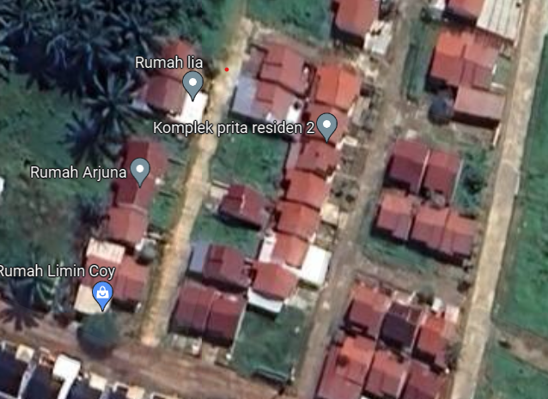
Gambar 1. Peta Lokasi Penelitian pada Proyek Pembangunan Rumah Prita Residence 2
Dalam penelitian ini tahapan pekerjaan dimulai dari awal sampai akhir adalah sebagai berikut:
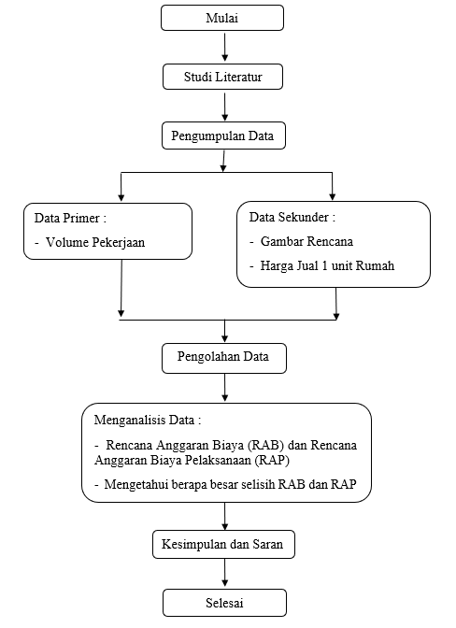
Gambar 2. Bagan Alir Penelitian (diperjelas gambarnya)
Metode pengumpulan data berisi mengenai keterangan teknis proyek sehingga data tersebut dapat mendukung data primer dan sekunder. Data primer adalah data diperoleh secara langsung yang dimana pada penelitian ini dilakukan dengan cara menghitung volume pekerjaan dengan menggunakan bantuan software autocad dan program Microsoft excel untuk mendapatkan hasil sedangkan data sekunder yaitu data dari instansi terkait berupa gambar rencana dan harga jual 1 unit rumah type 36.
Berdasarkan latar belakang permasalahan tersebut maka dilakukan penelitian mengenai Analisis Perbandingan Rencana Anggaran Biaya (RAB) dan Rencana Anggaran Biaya Pelaksanaan (RAP) Pada Pembangunan Rumah Subsidi ini dilakukan pengamatan langsung ke lokasi proyek dengan tujuan untuk mendapatkan data berapa besarnya anggaran biaya dan rencana anggaran biaya pelaksanaan untuk membangun 1 unit perumahan.
Harga satuan pekerjaan adalah total harga bahan dan upah tenaga kerja berdasarkan perhitungan analisis. Harga bahan tersebut diperoleh dari pasar. Upah tenaga kerja didapatkan dilokasi. Jadi dalam menghitung dan menyusun anggaran biaya suatu bangunan/proyek, harus berpedoman pada harga satuan bahan dan upah tenaga kerja dipasaran dan lokasi pekerjaan (H. Bachtiar Ibrahim, 2001).
Analisa Alat
Alat
Harga Satuan Alat
Analisa Upah
Upah
Harga Satuan Upah
Harga Satuan Pekerjaan
Analisa Bahan
Bahan
Harga Satuan Bahan

Sumber : Mukomoko, J, A, Ir, 2003, Dasar – Dasar Penyusunan Anggaran Biaya Bangunan, Gaya Media Pratama, Jakarta.

RAB = ∑ (Volume x Harga Satuan Pekerjaan)…………………………………………………………...(1)

Analisa harga satuan pekerjaan merupakan analisa material, upah pekerja dan peralatan dengan membuat satu – kesatuan pekerjaan tertentu yang diatur dalam pasal – pasal analisa SNI yang hasilnya akan dijadikan koefisien pengali untuk material, upah dan peralatan segala jenis pekerjaan. (H. Bachtiar Ibrahim, 2008).
No. | Uraian | Satuan | Koefisien | Harga Satuan (Rp) | Jumlah Harga (Rp)
1 | 2 | 3 | 4 | 5 | 6
A. | TENAGA KERJA
 | Pekerja
 | Tukang Kayu
 | Kepala Tukang
 | Mandor
 |  |  |  | JUMLAH TENAGA KERJA
B. | BAHAN
 | Kaso 5/7 cm
 | Papan 3/20 cm
 | Paku campuran 2 & 5
 |  |  |  | JUMLAH HARGA BAHAN
C. | PERALATAN
 | Waterpass
 |  |  |  | JUMLAH HARGA ALAT
D. | JUMLAH HARGA TENAGA KERJA, BAHAN DAN ALAT (A + B + C)
E. | OVERHEAD DAN PROFIT (10-15% x D)
F. | HARGA SATUAN PEKERJAAN (D + E)
Tabel 1. Skema Harga Satuan Pekerjaan
Sumber :Permen PUPR Nomor 8 Tahun 2023 Rekapitulasi Estimasi Biaya Kegiatan Pekerjaan no 5.4 hal 131.

RAB = ∑ (Harga Satuan Pekerjaan = Upah + Bahan+ Peralatan) ……………………………………….(2)
Sumber : Permen PUPR Nomor 8 Tahun 2023 tata cara dan persyaratan penyusunan harga satuan pekerjaan nomor 5 bagian 5.3.1

- Analisa Harga Satuan Tenaga Kerja
Analisa upah suatu pekerjaan adalah menghitung banyaknya tenaga kerja yang dibutuhkan, serta besarnya jumlah biaya yang dibutuhkan untuk pekerjaan tersebut. (H. Bachtiar Ibrahim, 2008).

∑ Harga Tenaga kerja = Volume pekerjaan x Koef Analisa Tenaga Kerja………………………………. (3)

- Analisa Harga Satuan Bahan
Analisa bahan suatu pekerjaan adalah menghitung banyaknya volume masing – masing bahan serta banyaknya biaya yang dibutuhkan. (H. Bachtiar Ibrahim, 2008).

∑ Harga Bahan = Volume pekerjaan x Koef Analisa Bahan…………………………………...………… (4)

- Analisa Harga Satuan Alat
Banyaknya item pekerjaan yang membutuhkan alat dalam pelaksanaan pekerjaan untuk mempermudah para pekerja bekerja. Oleh karena itu dalam melaksanakan suatu item pekerjaan tentunya membutuhkan peralatan konstruksi. Seperti, cangkul, sekop, lori (gerobak dorong), dll.

∑ Harga Alat = Volume pekerjaan x Koef Analisa Peralatan…………………………………………..… (5)

- Analisa Harga Satuan Pekerjaan Permen PUPR
Analisa harga satuan pekerjaan mengacu pada Peraturan Kepmen PUPR Republik Indonesia Nomor 8 Tahun 2023 tentang pedoman penyusunan perkiraan biaya pekerjaan konstruksi bidang pekerjaan umum dan perumahan rakyat adalah perhitungan biaya komponen tenaga kerja, bahan dan peralatan untuk mendapatkan harga satuan untuk satu jenis pekerjaan tertentu. Harga satuan pekerjaan terdiri dari biaya langsung dan biaya tidak langsung. Biaya langsung terdiri atas upah, bahan dan alat. Masing – masing ditentukan sebagai harga satuan dasar (HSD).
- Analisa Harga Satuan Pekerjaan REAL
Dalam penerapan analisa harga satuan pekerjaan real adalah menentukan koefisien berdasarkan hitungan manual jumlah bahan dan upah yang digunakan dengan menyesuaikan kondisi pekerjaan. Pada analisa ini tidak selalu baku tetapi dapat berubah – ubah setiap saat dengan menyesuaikan lokasi tempat pekerjaan dilaksanakan. (Mukomoko. J.A, (2003).
Volume pekerjaan adalah besaran satuan volume pekerjaan sesuai dengan masing masing item pekerjaan. Volume dihitung untuk memperoleh besarnya biaya yang diperlukan untuk melaksanakan pekerjaan ini Agar menghasilkan perhitungan volume benar, estimator harus mengerti dan memahami gambar desain yang definitive. (Ibrahim. 2002).
Menghitung volume pekerjaan adalah menghitung jumlah banyaknya volume pekerjaan dalam satu – satuan secara rinci dalam menghitung besar volume masing -masing pekerjaan sesuai dengan gambar. (Nurcholid S & Eko H, S. 2014).

HASIL DAN PEMBAHASAN

Lokasi penelitian ini berlokasi di Perumahan Prita Residence 2, di Jalan Kelompok Tani Pangkalan Benteng Banyuasin. Dimana perumahan ini sudah dibangun sebanyak 59 unit dari 68 unit.
Perhitungan volume rencana anggaran ini didapat pada gambar rencana dengan bantuan software autocad guna untuk mempermudah menghitung volume dan program Microsoft excel guna untuk mendapatkan hasil.
- Pekerjaan Persiapan
- Pekerjaan Pembersihan Lahan
(Panjang x Lebar)
(13,00 x 7,00)
Total Volume : 91,00 m²
Jadi volume pekerjaan pembersihan lahan adalah 91,00 m²
- Pekerjaan Pemasangan Bowplank
Keliling Bowplank 2 A + B)
2 x (13,00 + 7,00)
Total Volume : 40,00 m’
Jadi volume pekerjaan pemasangan bowplank adalah 40,00 m’
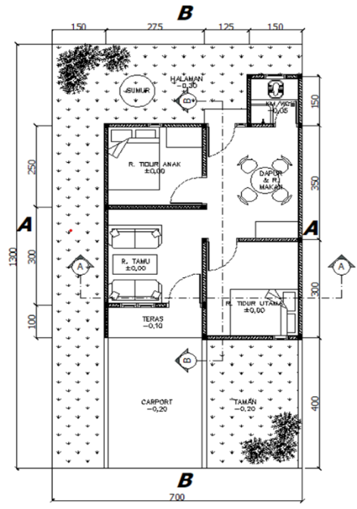
Gambar 3. Pekerjaan pembersihan lahan dan pemasangan bowplank
- Pekerjaan Struktur
- Pekerjaan Galian Tanah.
Luas penampang galian (Lebar x Galian) x panjang galian (A + B + C + D + E + F + G + H + I + J + K)
(0,15 x 0,25) x (2,75 + 2,75 + 6,50 + 2,75 + 2,75 +6,50 + 2,75 + 2,75 +8,00 + 1,50 + 1,50)
Total Volume : 1,52 m³
Jadi volume pekerjaan galian tanah adalah 1,52 m³
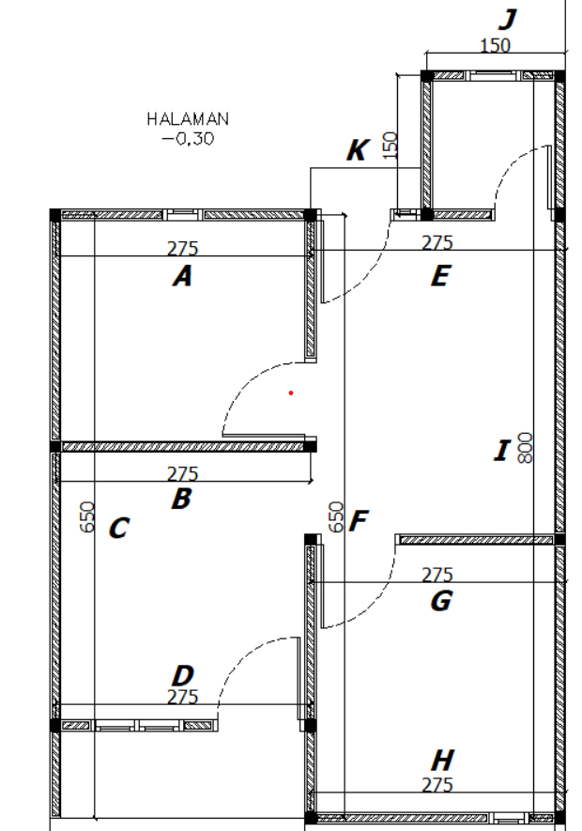
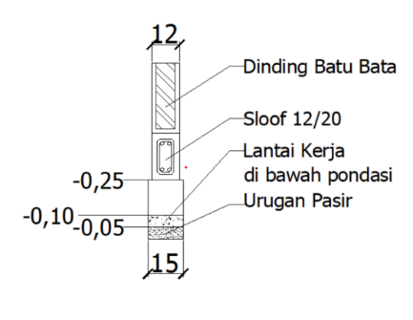
Gambar 4. Pekerjaan galian tanah
Total Nilai Rencana Anggaran Biaya (RAB)
- Pekerjaan pembersihan lahan
  - Perhitungan upah
Perhitungan upah menggunakan analisa Permen PUPR 2023
Upah : Koefisien x Harga Satuan Upah
Pekerja : 0,043 OH x Rp. 125.000 : Rp. 5.375
Mandor : 0,004 OH x Rp. 160.000 : Rp. 688
Jumlah Upah : Rp. 6.063
Overhead 15% x jumlah upah : Rp. 909,45
Jadi, Total harga upah + Overhead adalah : Rp. 6.972,45
Volume pekerjaan pembersihan lahan : 91,00 m²
Volume pekerjaan pembersihan lahan x harga satuan pekerjaan pembersihan lahan
: 91,00 m² x Rp. 6.972.45
: Rp. 634.493
Jadi, Total harga satuan pekerjaan pembersihan lahan adalah Rp.634.493 per m²
Tabel 2. Total nilai rencana anggaran biaya (RAB)
No |  | Uraian Pekerjaan | Vol | Sat. | Harga Satuan | Jumlah Harga
I | Pekerjaan Persiapan |  | 91.00 | m2 | 6,972 | Rp 634,493
 | 1 | Pek. Pembersihan lahan | 40.00 | m’ | 68,895 | Rp 2,755,814
 | 2 | Pek. Pas bowplank
SUB TOTAL I |  |  |  |  |  | Rp 3,390,307
II | Pekerjaan Struktur
 | 1 | Pek. Galian tanah | 1.52 | m3 | 114,805 | Rp 174,359
 | 2 | Pek. Urugan pasir lantai kerja T = 20cm | 7.60 | m3 | 255,645 | Rp 1,942,902
 | 3 | Pek. Lantai kerja T = 5cm | 1.90 | m3 | 1,424,151 | Rp 2,705,588
No |  | Uraian Pekerjaan | Vol | Sat. | Harga Satuan | Jumlah Harga
 | 4 | Pek. Lanai kerja dibawah pondasi bata rollag | 0.30 | m3 | 1,424,151 | Rp 432,586
 | 5 | Pek. Pondasi bata rollag | 0.73 | m3 | 1,607,614 | Rp 1,171,951
 | 6 | Pek. Urugan pasir dibawah pondasi bata rollag T = 5cm | 0.30 | m3 | 255,645 | Rp 77,652
 | 7 | Pek. Sloof 12/20 | 0.97 | m3 | 4,449,213 | Rp 4,324,635
 | 8 | Pek. Ring balok 12/20 | 0.97 | m3 | 5,801,889 | Rp 5,639,436
 | 9 | Pek. Kolom praktis 12/12 | 0.67 | m3 | 6,320,268 | Rp 4,204,748
 | 10 | Pek. Floor lantai carport tebal 10cm | 1.10 | m3 | 1,424,151 | Rp 1,566,567
 | 11 | Pek. Pad beton T = 5cm | 0.30 | m3 | 1,424,151 | Rp 428,385
SUB TOTAL II |  |  |  |  |  | Rp 22,669,108
III | Pekerjaan Arsitektur
 | 1 | Pek. Pas dinding batu bata | 118.81 | m2 | 155,550 | Rp 18,481,489
 | 2 | Pek. Plesteran dinding batu bata | 237.63 | m2 | 64,219 | Rp 15,260,154
 | 3 | Pek. Pas dinding batu bata tebeng layar | 17.97 | m2 | 155,550 | Rp 2,795,968
 | 4 | Pek. Plesteran dinding batu bata tebeng layar | 35.95 | m2 | 64,219 | Rp 2,308,629
 | 5 | Pek. Pas lantai keramik 40 x 40 cm | 35.75 | m2 | 206,585 | Rp 7,385,408
 | 6 | Pek. Pas lantai keramik 20 x 20 (kamar mandi) | 2.25 | m2 | 187.323 | Rp 421,477
 | 7 | Pek. Pas plafon gypsum dalam | 35.25 | m2 | 148,535 | Rp 5,235,860
 | 8 | Pek. Pas plafon gypsum luar | 2.75 | m2 | 148,535 | Rp 408,471
SUB TOTAL III |  |  |  |  |  | Rp 52,297,457
IV | Pekerjaan Pintu Dan Jendela
 | 1 | Pek. Pemasangan type PU | 1.00 | unit | 1,985,638 | Rp 1,985,638
 | 2 | Pek. Pemasangan type P1 | 2.00 | unit | 1,833,054 | Rp 3,666,108
 | 3 | Pek. Pemasangan type P2 | 1.00 | unit | 487,002 | Rp 487,002
 | 4 | Pek. Pemasangan type PJ1 | 1.00 | unit | 2,148,732 | Rp 2,148,732
 | 5 | Pek. Pemasangan type J1 | 2.00 | unit | 360,571 | Rp 721,142
 | 6 | Pek. Pemasangan type J2 | 1.00 | unit | 894,551 | Rp 894,551
 | 7 | Pek. Pemasangan type V1 | 1.00 | unit | 314,781 | Rp 314,781
 | 8 | Pek. Pemasangan type V2 | 7.00 | unit | 258,311 | Rp 1,808,178
SUB TOTAL IV |  |  |  |  |  | Rp 12,026,133
V | Pekerjaan Atap
 | 1 | Pek. Pas kuda – kuda baja ringan | 69.57 | m2 | 218,098 | Rp 15,172,360
 | 2 | Pek. Pas penutup atap multiroof | 49.27 | m2 | 153,951 | Rp 7,584,753
 | 3 | Pek. Pas bubungan atap | 6.06 | m’ | 110,596 | Rp 670,209
 | 4 | Pek. Pas listplank grc motif kayu | 16.74 | m’ | 113,421 | Rp 1,898,668
SUB TOTAL V |  |  |  |  |  | Rp 25,325,990
VI | Pekerjaan Elektrikal
 | 1 | Pek. Pas MCB 6A + Box MCB | 1.00 | unit | 280,612 | Rp 280,612
 | 2 | Pek. Instalasi kabel NYA 1x1,5 mm2 | 6.00 | titik | 140,726 | Rp 844,353
 | 3 | Pek. Instalasi kabel NYA 2x2,5 mm2 | 9.00 | titik | 226,095 | Rp 2,034,851
 | 4 | Pek. Pas lampu SL 14 watt + fitting | 6.00 | buah | 112,017 | Rp 672,105
 | 5 | Pek. Stopkontak inbow | 4.00 | buah | 81,823 | Rp 327,290
 | 6 | Pek. Saklar tunggal | 4.00 | buah | 92,633 | Rp 370,530
 | 7 | Pek. Saklar ganda | 1.00 | buah | 115,863 | Rp 115,863
SUB TOTAL VI |  |  |  |  |  | Rp 4,645,603
No |  | Uraian Pekerjaan | Vol | Sat. | Harga Satuan | Jumlah Harga
VII | Pekerjaan Mekanikal
 | 1 | Pek. Pas pipa air bersih ½” | 8.10 | m’ | 26,329 | Rp 213,267
 | 2 | Pek. Pas pipa air kotor 4” | 12.43 | m’ | 227,798 | Rp 2,831,526
 | 3 | Pek. Pas floor drain | 1.00 | buah | 115,377 | Rp 115,377
 | 4 | Pek. Pas kran air bersih | 1.00 | buah | 185,116 | Rp 185,116
 | 5 | Pek. Pas closet jongkok | 1.00 | buah | 465,009 | Rp 465,009
 | 6 | Pek. Septictank | 1.00 | m3 | 3,837,159 | Rp 3,837,159
SUB TOTAL VII |  |  |  |  |  | Rp 7,647,454
VIII | Pekerjaan Pengecatan
 | 1 | Pek. Pengecatan dinding interior | 145.09 | m2 | 29,037 | Rp 4,212,927
 | 2 | Pek. Pengecatan dinding exterior | 107.68 | m2 | 34,087 | Rp 3,670,578
 | 3 | Pek. Pengecatan plafon | 38.00 | m2 | 28,044 | Rp 1,065,668
 | 4 | Pek. Pengecatan pintu dan jendela | 11.94 | m2 | 77,374 | Rp 923,533
SUB TOTAL VIII |  |  |  |  |  | Rp 9,872,706
TOTAL SELURUH |  |  |  |  |  | Rp137,874,758
Total Nilai Rencana Anggaran Biaya Pelaksanaan (RAP)
- Pekerjaan pembersihan lahan
  - Perhitungan upah
Perhitungan upah menggunakan analisa Permen PUPR 2023
Upah : Koefisien x Harga Satuan Upah
Pekerja : 0,043 OH x Rp. 125.000 : Rp. 5.160
Mandor : 0,004 OH x Rp. 160.000 : Rp. 731
Jumlah Upah : Rp. 5.891
Jadi, Total harga upah adalah : Rp. 5.891
Volume pekerjaan pembersihan lahan : 91,00 m²
Volume pekerjaan pembersihan lahan x harga satuan pekerjaan pembersihan lahan
: 91,00 m² x Rp. 5.891
: Rp. 536.081
Jadi, Total harga satuan pekerjaan pembersihan lahan adalah Rp.536.081 per m²
Tabel 3. Total nilai rencana anggaran biaya pelaksanaan (RAP)
No |  | Uraian Pekerjaan | Vol | Sat. | Harga Satuan | Jumlah Harga
I | Pekerjaan Persiapan |  | 91.00 | m2 | 5,891 | Rp 536.081
 | 1 | Pek. Pembersihan lahan | 40.00 | m’ | 59,253 | Rp 2,370,120
 | 2 | Pek. Pas bowplank
SUB TOTAL I |  |  |  |  |  | Rp 2,906,201
II | Pekerjaan Struktur
 | 1 | Pek. Galian tanah | 1.52 | m3 | 96,460 | Rp 146,499
 | 2 | Pek. Urugan pasir lantai kerja T = 20cm | 7.60 | m3 | 166,710 | Rp 1,266,996
 | 3 | Pek. Lantai kerja T = 5cm | 1.90 | m3 | 1,047,231 | Rp 1,989,738
 | 4 | Pek. Lanai kerja dibawah pondasi bata rollag | 0.30 | m3 | 1,047,231 | Rp 318,096
 | 5 | Pek. Pondasi bata rollag | 0.73 | m3 | 1,064,084 | Rp 775,717
 | 6 | Pek. Urugan pasir dibawah pondasi bata rollag T = 5cm | 0.30 | m3 | 166,710 | Rp 50,638
 | 7 | Pek. Sloof 12/20 | 0.97 | m3 | 3,246,212 | Rp 3,155,318
No |  | Uraian Pekerjaan | Vol | Sat. | Harga Satuan | Jumlah Harga
 | 8 | Pek. Ring balok 12/20 | 0.97 | m3 | 4,130,412 | Rp 4,014,760
 | 9 | Pek. Kolom praktis 12/12 | 0.67 | m3 | 4,489,187 | Rp 2,986,566
 | 10 | Pek. Floor lantai carport tebal 10cm | 1.10 | m3 | 1,047,231 | Rp 1,151,954
 | 11 | Pek. Pad beton T = 5cm | 0.30 | m3 | 1,047,231 | Rp 315,007
SUB TOTAL II |  |  |  |  |  | Rp 16,171,289
III | Pekerjaan Arsitektur
 | 1 | Pek. Pas dinding batu bata | 118.81 | m2 | 104,552 | Rp 12,422,182
 | 2 | Pek. Plesteran dinding batu bata | 237.63 | m2 | 51,459 | Rp 12,228,099
 | 3 | Pek. Pas dinding batu bata tebeng layar | 17.97 | m2 | 104,552 | Rp 1,879,287
 | 4 | Pek. Plesteran dinding batu bata tebeng layar | 35.95 | m2 | 51,459 | Rp 1,849,925
 | 5 | Pek. Pas lantai keramik 40 x 40 cm | 35.75 | m2 | 151,517 | Rp 5,416,723
 | 6 | Pek. Pas lantai keramik 20 x 20 (kamar mandi) | 2.25 | m2 | 134,903 | Rp 303,532
 | 7 | Pek. Pas plafon gypsum dalam | 35.25 | m2 | 98,379 | Rp 3,467,860
 | 8 | Pek. Pas plafon gypsum luar | 2.75 | m2 | 98,379 | Rp 270,542
SUB TOTAL III |  |  |  |  |  | Rp 37,838,150
IV | Pekerjaan Pintu Dan Jendela
 | 1 | Pek. Pemasangan type PU | 1.00 | unit | 1,743,740 | Rp 1,743,740
 | 2 | Pek. Pemasangan type P1 | 2.00 | unit | 1,610,286 | Rp 3,220,572
 | 3 | Pek. Pemasangan type P2 | 1.00 | unit | 314,760 | Rp 314,760
 | 4 | Pek. Pemasangan type PJ1 | 1.00 | unit | 1,897,670 | Rp 1,897,670
 | 5 | Pek. Pemasangan type J1 | 2.00 | unit | 341,227 | Rp 682,454
 | 6 | Pek. Pemasangan type J2 | 1.00 | unit | 984,364 | Rp 984,364
 | 7 | Pek. Pemasangan type V1 | 1.00 | unit | 289,432 | Rp 289,432
 | 8 | Pek. Pemasangan type V2 | 7.00 | unit | 224,403 | Rp 1,570,821
SUB TOTAL IV |  |  |  |  |  | Rp 10,703,813
V | Pekerjaan Atap
 | 1 | Pek. Pas kuda – kuda baja ringan | 69.57 | m2 | 129,820 | Rp 9,031,171
 | 2 | Pek. Pas penutup atap multiroof | 49.27 | m2 | 76,284 | Rp 3,758,304
 | 3 | Pek. Pas bubungan atap | 6.06 | m’ | 76,625 | Rp 464,348
 | 4 | Pek. Pas listplank grc motif kayu | 16.74 | m’ | 84,189 | Rp 1,409,324
SUB TOTAL V |  |  |  |  |  | Rp 14,663,146
VI | Pekerjaan Elektrikal
 | 1 | Pek. Pas MCB 6A + Box MCB | 1.00 | unit | 246,115 | Rp 246,115
 | 2 | Pek. Instalasi kabel NYA 1x1,5 mm2 | 6.00 | titik | 101,850 | Rp 611,100
 | 3 | Pek. Instalasi kabel NYA 2x2,5 mm2 | 9.00 | titik | 156,739 | Rp 1,410,651
 | 4 | Pek. Pas lampu SL 14 watt + fitting | 6.00 | buah | 70,790 | Rp 424,740
 | 5 | Pek. Stopkontak inbow | 4.00 | buah | 41,750 | Rp 167,000
 | 6 | Pek. Saklar tunggal | 4.00 | buah | 38,750 | Rp 155,000
 | 7 | Pek. Saklar ganda | 1.00 | buah | 39,750 | Rp 39,750
SUB TOTAL VI |  |  |  |  |  | Rp 3,054,356
VII | Pekerjaan Mekanikal
 | 1 | Pek. Pas pipa air bersih ½” | 8.10 | m’ | 21,305 | Rp 172,571
 | 2 | Pek. Pas pipa air kotor 4” | 12.43 | m’ | 83,405 | Rp 1,036,724
 | 3 | Pek. Pas floor drain | 1.00 | buah | 28,411 | Rp 28,411
No |  | Uraian Pekerjaan | Vol | Sat. | Harga Satuan | Jumlah Harga
 | 4 | Pek. Pas kran air bersih | 1.00 | buah | 93,436 | Rp 93,436
 | 5 | Pek. Pas closet jongkok | 1.00 | buah | 289,677 | Rp 289,677
 | 6 | Pek. Septictank | 1.00 | m3 | 2,467,420 | Rp 2,467,420
SUB TOTAL VII |  |  |  |  |  | Rp 4,088,239
VIII | Pekerjaan Pengecatan
 | 1 | Pek. Pengecatan dinding interior | 145.09 | m2 | 24,382 | Rp 3,537,531
 | 2 | Pek. Pengecatan dinding exterior | 107.68 | m2 | 25,104 | Rp 2,703,298
 | 3 | Pek. Pengecatan plafon | 38.00 | m2 | 23,672 | Rp 899,517
 | 4 | Pek. Pengecatan pintu dan jendela | 11.94 | m2 | 62,893 | Rp 750,685
SUB TOTAL VIII |  |  |  |  |  | Rp 7,891,030
TOTAL SELURUH |  |  |  |  |  | Rp 97,316,225

Tabel 4. Rekap total nilai selisih pekerjaan RAB dan RAP
 |  | RAB | RAP
No | Uraian Pekerjaan | Jumlah Harga | Jumlah Harga
I | Pekerjaan Persiapan | Rp 3,390,307 | Rp 2,906,201
II | Pekerjaan Struktur | Rp 22,669,108 | Rp 16,171,289
III | Pekerjaan Arsitektur | Rp 52,297,457 | Rp 37,838,150
IV | Pekerjaan Pintu Dan Jendela | Rp 12,026,133 | Rp 10,703,813
V | Pekerjaan Atap | Rp 25,325,990 | Rp 14,663,146
VI | Pekerjaan Elektrikal | Rp 4,645,603 | Rp 3,054,356
VII | Pekerjaan Mekanikal | Rp 7,647,454 | Rp 4,088,239
VIII | Pekerjaan Pengecatan | Rp 9,872,706 | Rp 7,891,030
TOTAL SELURUH PEKERJAAN |  | Rp 137,874,758 | Rp 97,316,225

Gambar 5. Grafik Rekap Perbandingan RAB dan RAP
Dari grafik rekap perbandingan RAB dan RAP dapat disimpulkan adanya perbedaan harga satuan pekerjaan yaitu harga upah dan material yang berbeda dari perhitungan kedua metode tersebut.
- Pekerjaan Persiapan
Perhitungan estimasi pekerjaan persiapan dengan metode Permen PUPR Nomor 8 Tahun 2023 mendapatkan hasil sebesar Rp. 3.390.307 sedangkan metode real mendapatkan hasil sebesar Rp. 2.906.201. Dengan selisih perbandingan sebesar 14,28 %.
- Pekerjaan Struktur
Perhitungan estimasi pekerjaan struktur dengan metode Permen PUPR Nomor 8 Tahun 2023 mendapatkan hasil sebesar Rp. 22.669.108 sedangkan metode real mendapatkan hasil sebesar Rp. 16.171.289. Dengan selisih perbandingan sebesar 28,66 %.
- Pekerjaan Arsitektur
Perhitungan estimasi pekerjaan arsitektur dengan metode Permen PUPR Nomor 8 Tahun 2023 mendapatkan hasil sebesar Rp. 52.297.457 sedangkan metode real mendapatkan hasil sebesar Rp. 37.838.150. Dengan selisih perbandingan sebesar 27,65 %.
- Pekerjaan Pintu Dan Jendela
Perhitungan estimasi pekerjaan pintu dan jendela dengan metode Permen PUPR Nomor 8 Tahun 2023 mendapatkan hasil sebesar Rp. 12.026.133 sedangkan metode real mendapatkan hasil sebesar Rp. 10.703.813. Dengan selisih perbandingan sebesar 10,99 %.
- Pekerjaan Atap
Perhitungan estimasi pekerjaan atap dengan metode Permen PUPR Nomor 8 Tahun 2023 mendapatkan hasil sebesar Rp. 25.325.990 sedangkan metode real mendapatkan hasil sebesar Rp. 14.663.146. Dengan selisih perbandingan sebesar 42,10 %.
- Pekerjaan Elektrikal
Perhitungan estimasi pekerjaan elektrikal dengan metode Permen PUPR Nomor 8 Tahun 2023 mendapatkan hasil sebesar Rp. 4.645.603 sedangkan metode real mendapatkan hasil sebesar Rp. 3.054.356. Dengan selisih perbandingan sebesar 34,25 %.
- Pekerjaan Mekanikal
Perhitungan estimasi pekerjaan mekanikal dengan metode Permen PUPR Nomor 8 Tahun 2023 mendapatkan hasil sebesar Rp. 7.647.454 sedangkan metode real mendapatkan hasil sebesar Rp. 4.088.239. Dengan selisih perbandingan sebesar 46,54 %.
- Pekerjaan Pengecatan
Perhitungan estimasi pekerjaan pengecatan dengan metode Permen PUPR Nomor 8 Tahun 2023 mendapatkan hasil sebesar Rp. 9.872.706 sedangkan metode real mendapatkan hasil sebesar Rp. 7.891.030. Dengan selisih perbandingan sebesar 20,07 %.
Setelah perhitungan diatas maka didapat total nilai RAB sebesar Rp. 137.874.758 dan total nilai RAP sebesar Rp. 97.316.225. maka selisih perbandingan antara RAB dan RAP, yaitu sebagai berikut :
= RAB – RAP x 100%
RAB
= Rp. 137.874.758 – Rp. 97.316.225 x 100%
Rp. 137.874.758
= 29,41 %
Faktor yang mempengaruhi perbedaan antara RAB dan RAP pada, adalah sebagai berikut :
- Harga Material
Harga material berdasarkan RAB diperoleh dari ketentuan SHST Banyuasin 2023 Sedangkan harga material berdasarkan RAP diperoleh dari survey ke toko bangunan agar mendapatkan harga yang lebih murah.
- Upah Tenaga Kerja
Adanya perbedaan untuk upah tenaga kerja antara RAB dan RAP, Upah tenaga kerja RAB diperoleh dari ketentuan SHST Banyuasin 2023. Sedangkan upah tenaga kerja RAP diperoleh dari harga satuan yang digunakan pada data penawaran.
- Overhead
Untuk perhitungan (RAB) menggunakan overhead dikarenakan dihtung berdasarkan persentase dari biaya langsung yang nominalmya tergantung dari lamanya waktu pengerjaan, Sedangkan untuk perhitungan RAP tidak menggunakan overhead dikarenakan perhitungan ini adalah perhitungan real dilapangan. Perhitungan keuntungan dan overhead yang wajar maksimal 15% sebagaimana tentang dalam penjelasan Perpes Nomor 70 Tahun 2012, Pasal 66, Ayat 8 digunakan jika tidak ada standarisasi yang mengatur.
Dari faktor di atas tentu perhitungan rencana anggaran biaya pelaksanaan (RAP) lebih murah dibandingkan dengan rencana anggaran biaya (RAB). Keuntungan ini akan digunakan untuk kepentingan pemeliharaan, perawatan perumahan, gaji karyawan, dan lain – lain yang berguna untuk kepentingan perumahan.
Untuk mengetahui harga jual rumah subsidi per m² dilakukan dengan cara, hasil total nilai RAP sebesar Rp. 97.316.225 dibagi luasan bangunan rumah yaitu sebesar 36 m².
= RAP
Luasan Bangunan Rumah
= Rp. 97.316.225
36 m²
= Rp. 2.703.228 per m²
KESIMPULAN
Total nilai rencana anggaran biaya (RAB) dengan metode Permen PUPR Nomor 8 Tahun 2023 pada pembangunan rumah subsidi type 36 mendapatkan nilai sebesar Rp. 137.874.758. Sedangkan total nilai rencana anggaran biaya pelaksanaan (RAP) dengan metode real pada pembangunan rumah subsidi type 36 mendapatkan nilai sebesar Rp. 97.316.225.
Selisih perbandingan perhitungan antara RAB dan RAP mendapatkan hasil sebesar 29,41%. Dengan ini bahwa tingkat akurasi perhitungan metode Permen PUPR Nomor 8 Tahun 2023 lebih besar dibandingkan perhitungan metode real.

DAFTAR PUSTAKA

BPS Banyuasin. (2022) Persentase Rumah Tangga Menurut Status Kepemilikan Bangunan Tempat Tinggal Yang Di Tempat.
Republik Indonesia. Peraturan Mneteri Keuangan (PMK) Nomor 60 Tahun 2023 tentang Batasan Rumah Umum, Pondok Boro, Asrama Mahasiswa dan Pelajar, serta Rumah Pekerja yang Dibebaskan dari Pengenaan Pajak Pertambahan Nilai. Kenaikan harga jual rumah umum tapak telah mempertimbangkan adanya kenaikan bahan bangunan dan lahan, serta keterjangkauan masyarakat berpenghasilan rendah.
Republik Indonesia. Undang – Undang Nomor 1 Tahun 2011 tentang Perumahan dan Kawasan Permukiman Lembaran Negara Republik Indonesia Tahun 2011 Nomor 7, Tambahan Lembaran Negara Republik Indonesia Nomor 3886. Menteri Hukum dan Hak Asasi Manusia. Jakarta.
Ervianto, (2002) Fungsi-Fungsi Dasar Manajemen Proyek, Mengelola Sumber Daya dalam Manajemen Proyek.
Asiyanto. (2005) Construction Project Cost Managemen, Pradya Paramita, Jakarta.
H Bachtiar, Ibrahim. (2001) Rencana Dan Estimate Real Of Cost, PT. Bumi Aksara, Jakarta.
Mukomoko, J.A. (2003). Dasar Penyusunan Anggaran Biaya Bangunan. Jakarta.
H Bachtiar, Ibrahim. (2008) Rencana Dan Estimate Real Of Cost, PT. Bumi Aksara, Jakarta.
Republik Indonesia. Peraturan Menteri Pekerjaan Umum Dan Perumahan Rakyat (PUPR) Nomor 8 Tahun 2023 tentang pedoman penyusunan perkiraan biaya pekerjaan konstruksi bidang pekerjaan umum dan perumahan masyarakat.
Sihite, O. E., Mutia, E., & Firdasari, F. (2024). Perbandingan antara RAB dengan RAP pada Proyek Pembangunan Aula Serbaguna SMP Negeri 11 Langsa. Jurnal Komposit: Jurnal Ilmu-ilmu Teknik Sipil, 8(2), 289-296.
SOPACOA, F. (2020). Perbandingan Rencana Anggaran Biaya Dengan Metode SNI Dan Rencana ANggaran Pelaksanaan Kontraktor Pada Pembangunan Pengganti Bangunan Di Yonif 611/AWL Kompi Senapan A Dan C Di Samarinda Seberang. KURVA MAHASISWA, 11(2), 33-42.
Hermansyah, D., Firda, A., & Umari, Z. F. (2018). ANALISIS PERBANDINGAN ESTIMASI BIAYA DENGAN METODE SNI DAN KONTRAKTOR (Studi Kasus Pekerjaan Aspal di Proyek Pembangunan Jembatan Air Genting Desa Pumu Kecamatan Tanjung Sakti). DESIMINASI TEKNOLOGI, 95.
Nurcholid S, S., Eko, H., S. (2014) Materi Ajar Anggaran Biaya.

